当太阳光线几乎与地面平行时，在阳光的照射下，高大山峰会投射出巨大阴影，此时站在该山峰的观测者看到的阴影就像金字塔一样呈现三角形，这被称为山影。下图为2019年5月22日上午，珠峰峰顶附近的一名登山家拍摄出的珠峰山影照片。据此完成下面小题。
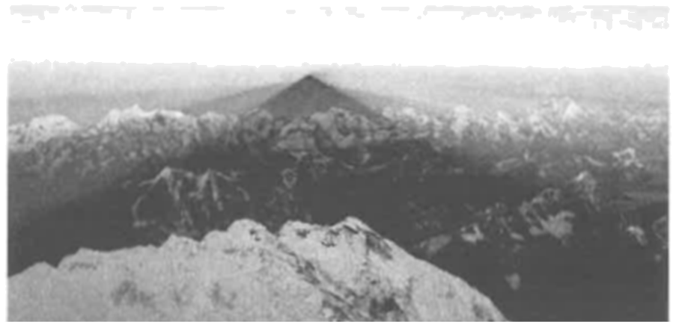
1. 照片拍摄时，北京时间可能是（ ）
A. 5:15 B. 11:15 C. 9:15 D. 7:15
2. 山影几乎都呈金字塔式三角形，其原因是（ ）
A. 山影向远方无限延伸 B. 大气对太阳光的折射
C. 山顶形状大多像金字塔 D. 海拔高大气层稀薄
3. 攀登珠峰过程中可能遇到的困难及其原因组合正确的是（ ）
A. 雪崩——平流层多雨雪 B. 滑坠——地壳运动频繁
C. 强风—气温年较差大 D. 缺氧—海拔高气压低
【答案】1. D 2. A 3. D
【解析】
【分析】
【1题详解】
由题中信息可判断，此时为当地日出前后，该日太阳直射点在北半球，珠峰日出地方时早于6：00，根据珠峰经纬度（86.9°E，27.9°N）可估计，珠峰地方时与北京时间（120°E）相差2小时左右，所以此时北京时间应该早于8：00。又因珠峰所在纬度不高，且太阳直射点未到最北端，所以当天珠峰所在地昼夜时长相差不会太大，故最可能的是D项。A项时间太早，还未日出，B、C项时间晚于日出。故选D。
【2题详解】
山影出现在日出日落前后（太阳光线几乎与地面平行），山影投射距离很远，站在观测者的位置看山影，山影的两边向远处无限延伸，最后相交于地平线上的一点，因此观测者看到的山影就是三角形的，像金字塔，A正确。所以不管山峰是什么形状，其山影都是三角形，C错误。折射是光从一种介质斜射入另一种介质时，传播方向发生改变，而使光线在不同介质的交界处发生偏折的现象，不同波长的光会有不同的偏折，与题目所说山影呈金字塔的成因无关，B错误。D项大气稀薄与山影也无关，D错误。故选A。
3题详解】
平流层并无雨雪现象，A错误。海拔升高气压降低导致空气稀薄，氧气含量低，D正确。强风与气温年较差关系不大，主要是地表的热力差异、摩擦力大小等影响，C错误。滑坠与地表冰面摩擦力小、坡度大、冰裂谷多等有关，不是地壳运动频繁所致，B错误。故选D。
【点睛】本题难度很大，需要充分结合材料提示的信息与所学知识进行综合分析。
在人们的常规印象中，砂子随处可见，随着几十年间中国基础建设大规模的发展，近几年出现砂子供不应求，建筑用砂价格急剧上涨的现象。普通混凝土构成中，除了作为胶结物的水泥之外，约七八成都是砂子和碎石(统称砂石骨料)。碎石及不同粒径的砂搭配，能提高混凝土密实度，降低孔隙率，同时与钢筋等共同构建骨架传递应力，增强钢筋混凝土的强度。在众多天然砂源中，河砂成为人类砂资源的主力担当。据此完成下面小题。
4. 与海砂和沙漠砂相比，河砂更适宜作为建筑用材的原因是（ ）
A. 比海砂颗粒更圆润 B. 比沙漠砂粒径更均匀
C. 比海砂杂质更少 D. 比沙漠砂含盐分更高
5. 除砂质优良外，河砂开发还有哪些优势（ ）
A. 河砂储藏量极大 B. 河流沿岸均有分布，可采砂面积广
C. 在流水的作用下再生周期很短 D. 相同粒径的砂相对富集
6. 过度开采河砂带来的问题有（ ）
①河床塌陷下切②河流水位下降③河岸堤坝崩溃
④河口咸潮上溯⑤河流生物多样性受损
A. ①② B. ①②③④⑤
C. ①②③④ D. ①②③
【答案】4. C 5. D 6. B
【解析】
【分析】
【4题详解】
河砂形成过程经过流水冲刷，杂质较少，海砂中有贝壳碎屑，杂质多，C正确。河砂的粒径在河流不同河段有大小差别，粒径适中、有一定棱角才能更好与水泥附着，且含盐分少，宜作为建材用砂；沙漠砂颗粒最圆润，含盐碱成分，不宜作建材；海砂含杂质多，含盐分高，不宜作建材。ABD错误。故选C。
【5题详解】
能作为建材用砂的优质河砂储量并不是很大，且不是河流沿岸都有分布，故AB错误。河砂是岩石经过流水的侵蚀、搬运、沉积下来的，整个过程需要较长时间，再生周期并不短，C错误。河流的分选作用使得相同粒径的砂会相对富集在一些河段，便于开发，D正确。故选D。
【6题详解】
过度采砂会导致一些河段河床塌陷下切，①正确。河床下切会导致河流水位下降，②正确。在河流堤岸附近的采砂会导致堤岸崩溃，③正确。采砂导致河床下切，河口处海水容易倒灌形成咸潮，④正确。大量采砂破坏河流生态环境，采砂船的作业也影响生物生存，会导致生物多样性受损，⑤正确。B正确，ACD错误。故选B。
【点睛】本题考查自然资源的开发条件，需要运用地理知识和思维去分析和解决生产生活中的地理问题。
近年，农业部提出实施马铃薯主粮化战略，马铃薯成为继水稻、小麦、玉米后的第四大主粮。传统粮食作物产量连续多年增长，但我国人均耕地少，用世界7%的耕地，养活了世界18%的人口。马铃薯耐旱、喜冷凉、喜肥，营养比谷物更加丰富和全面，马铃薯的种植节水节地，从平原到山区都有分布。下图是我国马铃薯种植面积分布图（图中黑点越大代表该种植区的面积越大)。据此完成下面小题。
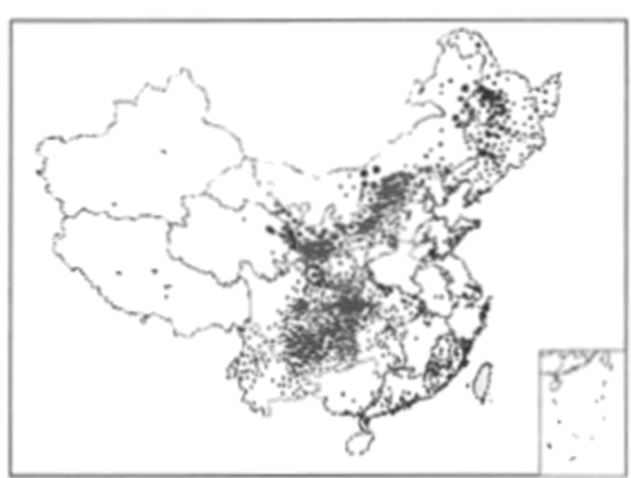
7. 我国提出马铃薯主粮化战略的原因是（ ）
A. 人口增速快，传统主粮供不应求 B. 很多地区有把马铃薯当主粮的饮食习惯
C. 水稻、小麦等传统主粮单产已高于世界平均水平 D. 目前马铃薯单产居世界前列
8. 根据图文材料分析，以下马铃薯主产区与优势条件组合正确的是（ ）
A. 云南昭通一气候温凉 B. 内蒙古乌兰察布—降水丰富
C. 甘肃定西一土壤肥沃 D. 贵州威宁—地形平坦
9. 我国马铃薯主粮化可能带来的影响有（ ）
A. 挤占其他粮食作物的种植空间 B. 提供更多就业机会,有助于产业脱贫
C. 加剧中西部-些地区水资源短缺现象 D. 改变我国百姓以米、面为主食的饮食习惯
【答案】7. C 8. A 9. B
【解析】
【分析】
【7题详解】
我国人口增长率已经较低，但是由于庞大的人口基数，未来每年人口增长的绝对数并不小，而耕地资源无法继续增加，主粮需要持续增产才能保证未来我国粮食的需求，近年未出现供不应求的现象，A错误；我国传统主粮产量连续多年增长，单产高于世界平均水平，增产潜力有限，C正确；我国大部分地区并没有把马铃薯当主粮的饮食习惯，B错误；我国马铃薯单产还达不到世界平均水平，故马铃薯作为主粮的增产潜力大，D错误。故选C。
【8题详解】
甘肃定西地处黄土高原西部，沟壑纵横，土壤肥力低，C错误；内蒙古乌兰察布地处半干旱区，降水并不丰富，B错误；云南昭通地处山区，海拔较高，气候温凉，A正确；贵州威宁地处云贵高原，地形起伏大，且马铃薯种植平原与山区皆可，D错误。故选A。
【9题详解】
马铃薯种植范围远大于传统主粮，故不会挤占其他粮食种植空间，A错误；马铃薯只是作为主食的补充，不会改变我国百姓以米、面为主食的习惯，D错误；马铃薯比其他粮食作物节水，不会加剧中西部水资源短缺现象，C错误；马铃薯主粮化会增加马铃薯深加工，带动相关产业发展，可以提供更多就业机会，且马铃薯种植区与我国贫困区重合度高，可以帮助贫困区产业脱贫，B正确。故选B。
【点睛】马铃薯生长的自然区位条件。土壤环境：其地下薯块形成和生长需要疏松透气；气候条件：温度：性喜冷凉，是喜欢低温的作物；降水：需水量不大，只要是湿润的土壤环境即可生长。
近年全国各省区陆续发展起一批特色小镇，这些小镇各具特色、富有活力，以休闲旅游、商贸物流、现代制造、教育科技、传统文化等方面的发展为主，引领带动全国小城镇建设。据此完成下面小题。
10. 以下哪些因素可能成为特色小镇发展的优势条件（ ）
①矿产资源丰富②区域人口密集③地域景观独特
④交通便捷⑤气候条件优越⑥基础设施完普
A. ②③④⑥ B. ②③⑤⑥ C. ①②③④ D. ①②⑤⑥
11. 许多特色小镇选址在大城市周边，有利于（ ）
A. 扩大中心城市规模 B. 加快区域城市化进程
C. 促进城市产业转移 D. 分散中心城市人口
【答案】10. A 11. B
【解析】
【10题详解】
特色小镇不发展传统重化工产业，故矿产资源丰富不是特色小镇发展的优势条件，①错误；区域人口密集提供广阔市场，②正确；地域景观独特利于旅游业和传统文化发展，③正确；交通便捷、基础设施完善利于小镇影响力扩大，促进小镇的发展，④⑥正确；气候条件优越不是特色小镇的优势条件，⑤错误。故选A。
11题详解】
选址大城市周边，不会扩大中心城市规模，A错误；小镇从业人员应该主要是小镇附近的农村剩余劳动力，不会分散城市人口，D错误；小镇发展的产业具有独特性，不是城市转移出去的产业，C错误；小城镇的发展能更快地促进周边农业人口就近城市化，B正确。故选B。
12. 阅读图文材料，完成下列要求。
材料一：四川盆地地处长江上游，气候温暖，雨量充沛。盆地西部的成都平原土壤肥沃，历史上却是个水旱灾害频繁的地方。战国时期，秦国蜀郡太守李冰主持修建了都江堰水利工程，通过鱼嘴、飞沙堰等工程“控水”和“排沙”，对泛滥的岷江水巧妙的分流，使内江水通过灌渠进入成都平原，从此“水旱从人，不知饥馑，时无荒年，天下谓之天府也”。
材料二：2020年8月18至20日，重庆市晴日当空，“长江2020年第5号洪水”“嘉陵江2020年第2号洪水”陆续通过重庆主城区，并大幅超过保证水位，市区临江大量道路、商铺、居民楼宇被淹，重庆市启动了有记录以来首次防汛I级应急响应。'
材料三：下面三幅图分别表示四川盆地局部水系图，四川盆地2020年7月23日~8月21日降水分布图，都江堰水利工程示意图。
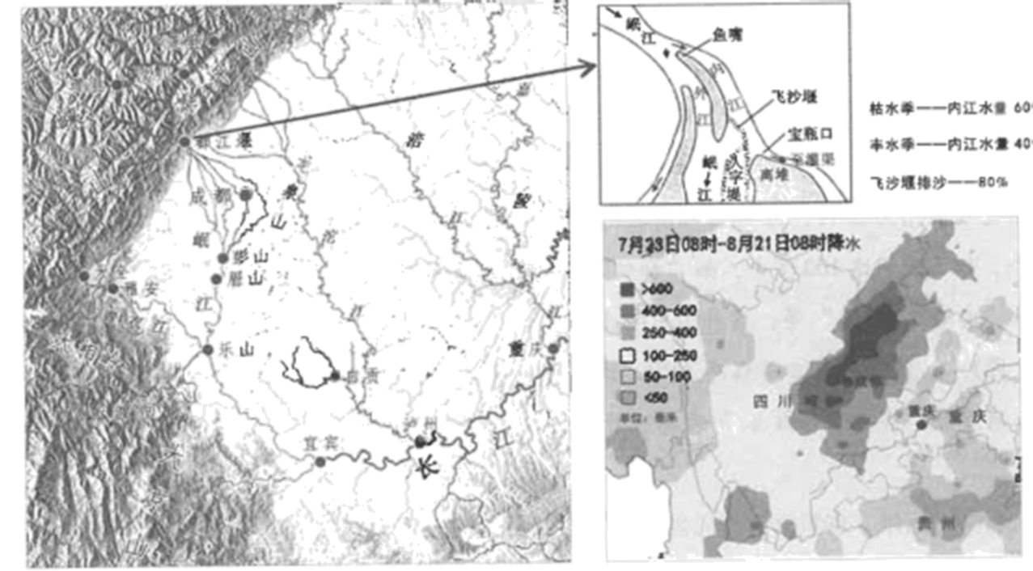
（1）分析都江堰水利工程修建前，成都平原旱涝频繁的原因。
（2）从“控水”和“排沙”两方面，说明都江堰水利工程的工作原理。
（3）分析2020年8月18至20日,重庆市大洪水的形成原因。
【答案】（1）四川盆地位于亚热带季风气候区，降水变率大；夏季风受川西山地抬升，降水强度大；岷江从上游山区流出，流速快，携带泥沙量大；进入成都平原流速减慢，泥沙大量在河道淤积；暴雨时，上游来水多，容易溢出河道泛滥，少雨时，导致干旱。
（2）利用鱼嘴将岷江水分为外江和内江，丰水季，内江水占40%，防止成都平原洪涝；枯水季，内江水占60%，防止成都平原干旱；利用飞沙堰排沙，使内江水含沙减少，避免内江灌渠淤塞；丰水季，内江多余的水还会经飞沙堰排出，防止成都平原洪涝。
（3）四川盆地地势由西北向东南倾斜，重庆处于盆地东南部；重庆地处嘉陵江与长江交汇处，其长江上游段还有岷江、沱江及其支流注入；2020年7~8月，各大支流所在流域降水量异常偏多；各支流洪峰短时间聚集长江，并涌入重庆；重庆地处三峡库区尾部，受库区回水影响，河道落差小，下行水流不畅。
【解析】
【分析】
本题考查都江堰水利工程的作用及原理。考查对材料的解读和信息提取能力。
【详解】（1）四川盆地位于亚热带季风气候区，季风年内和年际变化大，降水变率大，容易造成洪涝和干旱；夏季风带来的暖湿气流受川西山地抬升，增加了降水强度，加剧了洪灾；发源于泯山的岷江从上游山区流出，流速快，携带泥沙量大；进入成都平原，地势平坦，河流流速减慢，泥沙大量在河道淤积，河床抬升；暴雨时，上游地势落差大，来水多，容易溢出河道泛滥，少雨时，又导致干旱。
（2）控水的原理：从“鱼嘴”到“离堆”之间的金刚堤，把岷江水一分为二，西面的原有岷江河道，叫做“外江”；东面的河道，叫做“内江”，由于内江河床低于外江，丰水季，内江水流占40%，可以防止成都平原洪涝；枯水季，由于低，内江水占60%，防止成都平原干旱；排沙原理：在丰水的季节，内江的水位必然涨得很高，那么，高出来的水，就全都从飞沙堰漫过去，流回到原来的水道，也就是外江了，这就保证丰水季节大水不至于淹了成都平原；另一个妙用在于，宝瓶口上游内江东岸是“S型”的，大水冲到这里，直接撞到半挡着的玉垒山体岩壁，就会翻滚，下层泥沙翻上来，翻过飞沙堰，翻到外江里。这又解决了剩余泥沙的淤积问题，利用飞沙堰排沙，使内江水含沙减少，避免内江灌渠淤塞；丰水季，内江多余的水还会经飞沙堰排出，防止成都平原洪涝。
（3）重庆市大洪水的形成原因：一是因为上游区域的降雨量大，四川境内长江流域岷江、沱江、嘉陵江干流和支流涪江持续出现暴雨、大暴雨，局部特大暴雨，降雨中心主要位于涪江中上游、嘉陵江干流上游、沱江和岷江；第二个原因是两场洪水过程前后叠加，在长江2020年第4号洪峰刚过去两天，洪水过程尚未结束的情况下，第5号洪水已在长江上游形成。第三个原因就是多流汇集。”王世平说，重庆中心城区位于长江、嘉陵江交汇处和三峡库区尾部，长江流域上游岷江、沱江汇入长江后，由西南向东北横贯重庆中心城区，嘉陵江流域上游涪江、渠江于我市合川汇入嘉陵江后，从北向南在朝天门与长江汇合。
【点睛】
13. 阅读图文材料，完成下列要求。
新西兰南岛西南部的峡湾区，峰峦叠起，崖整幽深，峡湾内多巨大的瀑布。在这原生态的次南极海城孕有出的岩龙虾，肉质细嫩，口味鲜甜。捕捞的岩龙虾通常用直升飞机从渔船的甲板上接运并飞越峡湾区的崇山峻岭，抵达距海岸线最近的蒂阿瑙镇，置于海水池暂养后再运往基督城包装出口。新西兰政府对野生龙虾的捕捞实施配额管理，定量捕捞。中国是新西兰鲜活龙虾最大的出口市场。2020年年初受疫情影响，原本为出售给中国而捕获的岩龙虾由于大批贸易订单取消，价格大幅下跌，已经低至每公斤人民币200元-300元。下图为新西兰南岛地形及岩龙虾产地示意图。
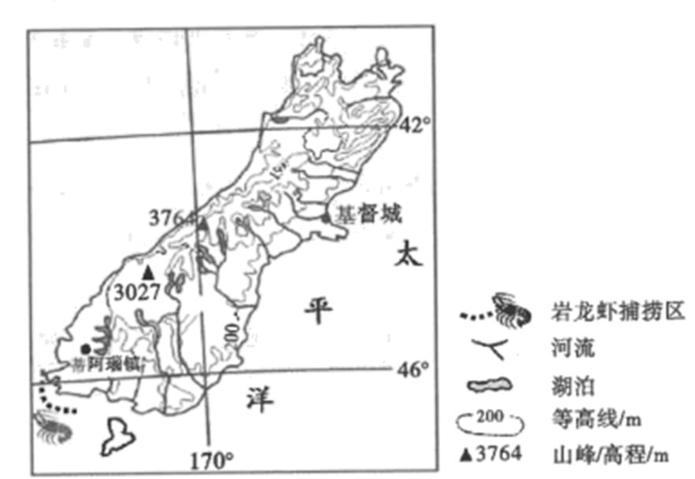
（1）解释新西兰南岛西南部峡湾地貌的成因，以及峡湾内多瀑布的气候原因。
（2）分析新西兰西南海城出产的岩龙虾品质优良的原因。
（3）推断图中岩龙虾运输从蒂阿瑙镇-→基督城和从基督城+中国，分别采用的最适宜运输方式，并说明理由。
（4）为应对疫情对岩龙虾产业的影响，新西兰政府建议渔民将已捕获的岩龙虾放归大海。你是否赞同，请说明理由。
【答案】（1）峡湾地貌成因：在冰期，冰川侵蚀西侧海岸形成U型谷地；间冰期，气候变暖，冰川消融，海水从谷地下游入侵，形成沿岸的峡湾。瀑布成因：峡湾地处盛行西风的迎风坡，受地形抬升，降水丰沛，沿岸河流多。
（2）该海域人类活动少，原生态，水质洁净；靠近南极，海水寒冷清澈，岩龙虾生长周期长，味道更鲜美，口感更佳；新西兰政府对野生龙虾的捕捞实施配额管理，定量捕捞，保证了龙虾的品质。
（3）蒂阿瑙镇→基督城为公路运输。理由：从新西兰岛南部运往基督城，距离较近；地形起伏大，公路运输灵活，适应性强；岩龙虾数量较少；相对航空运输价格低。基督城→中国为航空运输。理由：新西兰到中国，距离远；岩龙虾数量较少且价格昂贵；可保证岩龙虾的鲜活，快速运达。
（4）赞同。岩龙虾放归大海，可减少市场供应，维持其价格稳定，减少渔民损失；可保护龙虾种群数量，有利于维护海洋生物的可持续性。或不赞同。捕自不同海区的岩龙虾随意放生，会导致放生龙虾的存活率低；还有可能对放生海域产生生物入侵，危害海洋生态安全。
【解析】
【分析】
本题综合考查了峡湾地貌的形成、交通运输方式的选择、岩龙虾品质优良的原因及疫情对岩龙虾产业的影响，考查了学生获取和解读地理信息、调动和运用地理知识、描述和阐释地理事物的能力，渗透了区域认知、综合思维、人地协调观等学科核心素养。
【详解】（1）结合材料信息和所学知识分析，新西兰南岛西南部纬度较高，冰期时受冰川侵蚀形成U形谷地；后气候变暖，冰川消融；海平面上升，海水从谷地下游入侵，形成峡湾。瀑布的形成一是需要有河流发育，二是地势要有落差。由纬度位置可知，峡湾地处湿润西风的迎风坡，受地形抬升，降水充沛，多河流发育；峡谷两岸多悬崖峭壁，河水跌落，形成众多瀑布。
（2）结合材料，新西兰西南海城出产的岩龙虾品质优良的原因可以从自然和人为方面进行分析。自然方面，该海域纬度较高，靠近南极，沿岸有寒流流经，海水温度低，岩龙虾生长周期长；该海域水质好，生态环境好，出产的岩龙虾肉质细嫩，口味鲜甜；人为方面，新西兰政府对野生龙虾的捕捞实施配额管理，定量捕捞，保证了龙虾的品质。
（3）岩龙虾运输从蒂阿瑙镇-→基督城适宜选择公路运输。读图可知，从新西兰岛南部运往基督城，距离较近；岩龙虾数量较少；沿线地形起伏大，公路运输机动灵活，适应性强；公路运输相对航空运输价格低。基督城→中国适合选择航空运输，因为新西兰距离中国远；岩龙虾数量较少且价格昂贵；航空运输速度快，可保证岩龙虾的鲜活。
（4）该小题属于开放性问题，两种观点都可选择。若选择赞同，可从对渔民经济收入和生态环境有利影响方面分析，岩龙虾放归大海，可减少市场供应，维持其价格稳定，减少渔民损失；可保护龙虾种群数量，有利于维护岩龙虾资源的持续性利用。若选择不赞同，可从对生态环境的不利影响方面分析，读图可知，岩龙虾有多个捕捞区，捕自不同海区的岩龙虾随意放生，会导致放生龙虾的存活率低；还有可能对放生海域产生生物入侵，破坏海洋生态平衡。
【点睛】
14. [地理一选修3:旅游地理]
“川西林盘”是成都平原上集生产、生活和景观于一体的复合型农村居住环境形态。以林、水、宅、田为主要要素，形成了成都平原特有的、在全国具有唯一性的川西田园风光。川西林盘发源于古蜀文明时期，成型于漫长的移民时期。它不仅是川西农耕文化的载体，更是传统农耕时代文明的结晶，并扮演着维护成都平原生态环境的重要角色。
2018年《成都市川西林盘保护修复工程实施方案》出台，计划到2022年底前，将保护修复1000个川西林盘，打造100个精品林盘。传统川西林盘朴素静谧的风貌经过有机更新，已成为远近闻名的宜居宜游之地。下左图为部分川西林盘分布图，下右图示意川西林盘景观。
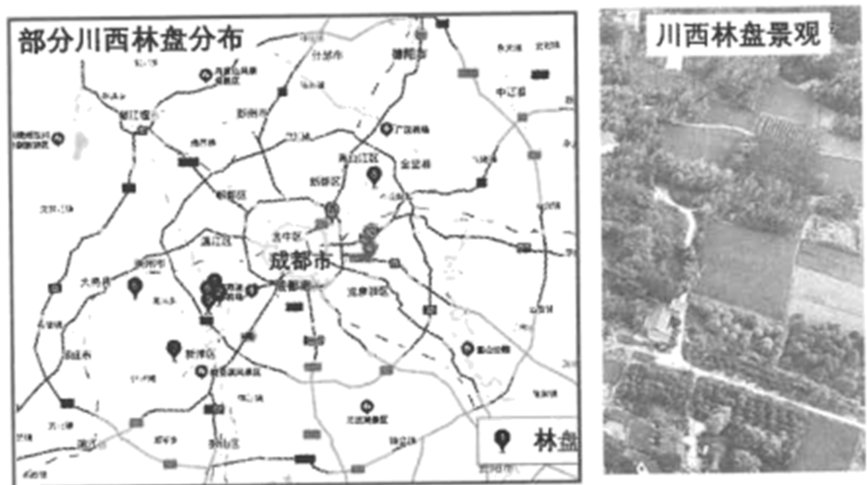
结合材料，分析成都附近林盘作为休闲旅游资源的优势条件。
【答案】林盘作为旅游资源，游览价值高，具有较高的美学价值，历史文化价值；全国具有唯一性的川西田园风光，旅游资源独特；距“休闲之都”—成都距离近，客源市场广阔；与成都市有便捷的交通联系；便于市民周末休闲，了解川西农耕文化历史；经过近年的保护修复，基础设施较完善；林盘数量多，各具特色，作为城市周边游的目的地可选择面大，环境容量大。
【解析】
分析】
本题主要考查旅游资源的开发条件评价。
【详解】成都附近林盘作为休闲旅游资源的优势条件可以从资源的价值、资源的独特性、客源市场、交通、基础设施、环境容量等方面进行分析。从资源的价值来看，以林、水、宅、田为主要要素，形成了成都平原特有的、在全国具有唯一性的川西田园风光，游览价值高，具有较高的美学价值，历史文化价值。从资源的独特性来看，是全国具有唯一性的川西田园风光，又体现了旅游资源的独特性，对游客的吸引力大。从客源市场来看，距“休闲之都”成都的距离近，客源市场广阔。从交通来看，与成都市有便捷的交通联系；便于市民周末休闲，了解川西农耕文化历史。从基础设施来看，经过近年的保护修复，基础设施较完善。从环境容量来看，保护修复1000个川西林盘，打造100个精品林盘，林盘数量多，各具特色，作为城市周边游的目的地可选择面大，环境容量大等。
【点睛】
15. [地理一选修6:环境保护]阅读材料，回答问题。
全球气候变暖对地理环境的影响之一是极端天气出现的频率增加。2019年一季度澳大利亚屡遭热浪袭击，6月高温热浪席卷欧洲和美国西部，8月亚马孙地区遭遇森林大火,9-12月澳大利亚森林火灾频...从2019年到2020年全球多地森林大火的发生，都与气温高，气候干旱有直接联系。
简述森林大火发生与气候变暖间的相互影响，并列举控制气候变暖的措施。
【答案】影响：气候变暖，气温升高，造成空气干燥，林木易燃；因森林大火导致森林减少，光合作用吸收的CO₂减少，大气中温室气体增加，加剧气候变暖趋势。措施：加强全球合作（公众参与；利用经济手段），减少碳排放；改变能源消费结构（开发利用新能源，减少利用化石燃料），控制甲烷等温室气体排放；提高能源利用效率；保护森林（植树造林）。
【解析】
【分析】
本题以全球变暖和森林火灾为背景，考查学生运用综合思维方法，分析地理事物和现象之间的相互关系并对产生的问题提出改进措施的能力。
【详解】全球气候变暖使得极端天气出现的频率增加，气候变暖，气温升高，蒸发旺盛，造成空气干燥，林木易燃；产生的森林大火导致森林植被减少，植被光合作用减弱，对CO₂的吸收作用减少，大气中CO₂增加，大气逆辐射作用增强，温室效应增强，加剧气候变暖趋势。为了抑制全球变暖，世界各国要加强合作，开发利用新能源，减少利用化石燃料，改变能源消费结构；鼓励公众参与或利用经济手段，提高能源利用效率，从源头上控制温室气体排放；从增加对CO₂的吸收角度控制全球变暖则需要植树造林，保护森林。

